TRƯỜNG ĐẠI HỌC HỌC VĂN LANG

**KHOA CÔNG NGHỆ THÔNG TIN**



**BÁO CÁO ĐỒ ÁN MÔN HỌC HK232**

**SỐ HÓA VÀ QUẢN TRỊ THÔNG TIN SỐ (71ITDS40403)**

***Chủ đề:***

**Phân tích xu hướng các nhà bán lẻ của Adidas**

**Nhóm sinh viên thực hiện (Họ tên - Mã SV):**

**1. Nguyễn Đình Tam - 2174802010756 (Trưởng nhóm)**

**2. Đoàn Minh Hiếu - 2174802010754**

**3. Nguyễn Tinh Khôi - 2174802010751**

TP. Hồ Chí Minh – năm 2024

**DANH SÁCH NHÓM**

|  |  |  |  |  |
| --- | --- | --- | --- | --- |
| STT | Họ và tên | MSSV | Nhiệm vụ | Công việc |
| 1 | Nguyễn Đình Tam | 2174802010756 | Trưởng nhóm | Thực hiện phân tích dữ liệu, dự báo, xây dựng phần mềm, làm báo cáo, dữ liệu-tài nguyên |
| 2 | Đoàn Minh Hiếu | 2174802010754 | Thành viên | Làm báo cáo đồ án, xây dựng ứng dụng mẫu từ dữ liệu |
| 3 | Nguyễn Tinh Khôi | 2174802010751 | Thành viên | Thực hiện xây dựng phần mềm |

**MỤC LỤC**

**MỞ ĐẦU** 4

**0. Lý do nhóm em chọn chủ đề** 4

**0.1. Đối tượng tìm hiểu** 4

**0.2. Phạm vi tìm hiểu** 4

**0.3. Phương pháp nghiên cứu** 5

**CHƯƠNG I. GIỚI THIỆU CHỦ ĐỀ** 6

**1.1. Giới thiệu về số hóa và quản trị thông tin số** 6

**1.2. Đặc điểm của số hóa và quản trị thông tin số** 6

**1.3. Ưu và nhược điểm của số hóa và quản trị thông tin số** 7

**Ưu điểm:** 7

**Nhược điểm:** 7

**1.4. Mục tiêu đồ án** 8

**1.5. Khó khăn và thách thức** 8

**1.6. Đề xuất hướng giải quyết** 9

**1.7. Kết luận chương** 10

**CHƯƠNG 2. KẾT QUẢ QUÁ TRÌNH PHÂN TÍCH XU HƯỚNG CÁC NHÀ BÁN LẺ CỦA ADIDAS** 11

**2.1. Mô tả** 11

**2.2. Sản Phẩm** 11

**2.3. Tổng kết** 23

**CHƯƠNG III: ĐÁNH GIÁ** 24

**3.1. Đánh giá** 24

# **MỞ ĐẦU**

## **0. Lý do nhóm em chọn chủ đề**

Thương hiệu Adidas không chỉ là một trong những thương hiệu giày thể thao hàng đầu trên thế giới mà còn có một lượng fan hâm mộ đông đảo trên các nền tảng truyền thông xã hội và trong cộng đồng yêu thích thời trang. Sự đa dạng trong dòng sản phẩm của Adidas, từ giày thể thao đến giày thời trang, cũng tạo ra một phạm vi phân tích rộng lớn. Bên cạnh đó, việc phân tích xu hướng bán hàng của Adidas cung cấp cái nhìn sâu rộng về cách thương hiệu này đối phó với cạnh tranh từ các đối thủ cùng ngành và tiềm năng tăng trưởng trong tương lai. Với những lý do trên, việc phân tích xu hướng bán giày Adidas có thể mang lại thông tin quan trọng và chiến lược hữu ích cho những người làm trong lĩnh vực thị trường, tiếp thị và sản phẩm có thể đưa ra các chiến lược phát triển hiệu quả để tối ưu hóa doanh số bán hàng và tăng cường vị thế của thương hiệu trên thị trường.

## **0.1. Đối tượng tìm hiểu**

Đối tượng tìm hiểu trong phân tích xu hướng bán giày Adidas bao gồm một loạt các bên liên quan. Đầu tiên là các nhà sản xuất và nhà phân phối, những tổ chức trực tiếp liên quan đến việc sản xuất và phân phối sản phẩm giày Adidas. Tiếp theo là người tiêu dùng, bao gồm cả những fan hâm mộ trung thành của thương hiệu này, đặc biệt là những người quan tâm đến thời trang và thể thao. Các nhà phân tích thị trường cũng là một đối tượng quan trọng, họ muốn hiểu rõ hơn về xu hướng mua sắm và ảnh hưởng của các yếu tố thị trường đối với việc tiếp cận và mua sắm sản phẩm của Adidas. Cuối cùng, nhà đầu tư và cổ đông quan tâm đến việc đánh giá hiệu suất tài chính và tiềm năng tăng trưởng của Adidas thông qua việc phân tích xu hướng bán hàng.

Việc hiểu rõ đối tượng tìm hiểu giúp xác định mục tiêu và nhu cầu thông tin cụ thể, từ đó tạo ra các phân tích có giá trị và đáp ứng được các yêu cầu của từng nhóm đối tượng một cách hiệu quả.

## **0.2. Phạm vi tìm hiểu**

- Phạm vi dữ liệu được tìm hiểu được thu thập trong các cửa hàng bán Adidas ở các bang của Mỹ. Thời gian trong 2 năm gần nhất là 2020 và 2021.

- Gồm các dữ liệu về sản phẩm như giá cả, xu hướng để hỗ trợ trong việc đưa ra dự báo những sản phẩm tiềm năng, dữ liệu về địa điểm, giao dịch qua đó có thể biết được lợi nhuận và doanh thu của những cửa hàng đó.

## **0.3. Phương pháp nghiên cứu**

Trong việc phân tích xu hướng bán giày Adidas, những phương pháp nghiên cứu có thể được áp dụng:

- Phân tích dữ liệu thị trường: Sử dụng dữ liệu từ các nguồn như các trang web thương mại điện tử, báo cáo thị trường, và các nền tảng truyền thông xã hội để thu thập thông tin về xu hướng mua sắm, sở thích của người tiêu dùng, và sự cạnh tranh trên thị trường.

- Khảo sát và phỏng vấn: Tổ chức các cuộc khảo sát trực tuyến hoặc trực tiếp với người tiêu dùng để hiểu hơn về những yếu tố ảnh hưởng đến quyết định mua sắm giày Adidas, như mẫu mã, chất lượng, giá cả, hoặc chiến lược tiếp thị.

- Phân tích số liệu tài chính: Đánh giá hiệu suất tài chính của Adidas thông qua việc phân tích báo cáo tài chính để hiểu về doanh số bán hàng, lợi nhuận, và các chỉ số tài chính khác, từ đó đánh giá sức khỏe tài chính của công ty.

- Phân tích xu hướng thị trường và dự báo: Sử dụng các phương pháp thống kê và kỹ thuật dự báo để phân tích xu hướng thị trường hiện tại và dự đoán các xu hướng tương lai trong việc tiêu thụ và mua sắm giày Adidas.

# CHƯƠNG I. GIỚI THIỆU CHỦ ĐỀ

## 1.1. Giới thiệu về số hóa và quản trị thông tin số

- Số hóa và quản trị thông tin số là quá trình chuyển đổi thông tin từ dạng truyền thống (như giấy tờ, hồ sơ, hình ảnh, âm thanh, video, v.v.) thành dạng số (kỹ thuật số) và quản lý thông tin này bằng cách sử dụng công nghệ thông tin và các phương pháp quản lý thông tin hiện đại.

- Số hóa thông tin bao gồm việc sử dụng các công nghệ và công cụ để chuyển đổi tài liệu và dữ liệu từ hình thức vật lý sang dạng kỹ thuật số, chẳng hạn như quét tài liệu giấy để tạo file PDF, chụp ảnh để lưu trữ trong hệ thống số, chuyển đổi file giọng nói thành văn bản, hoặc chuyển đổi video sang định dạng số.

- Quản trị thông tin số bao gồm việc tổ chức, lưu trữ, truy cập và quản lý thông tin kỹ thuật số này một cách hiệu quả và bảo mật. Điều này có thể bao gồm việc sử dụng hệ thống quản lý cơ sở dữ liệu (Database Management Systems), hệ thống quản lý tài liệu (Document Management Systems), công cụ phân loại và tìm kiếm dữ liệu, và các biện pháp bảo mật như mã hóa và kiểm soát truy cập.

- Số hóa và quản trị thông tin số đóng vai trò quan trọng trong nhiều lĩnh vực, từ doanh nghiệp đến tổ chức công cộng và giáo dục, giúp tăng cường hiệu quả hoạt động và tiết kiệm chi phí thông qua việc nâng cao khả năng truy cập, chia sẻ và bảo quản thông tin

## **1.2. Đặc điểm của số hóa và quản trị thông tin số**

- Chuyển đổi từ vật lý sang kỹ thuật số: Số hóa thông tin đòi hỏi quá trình chuyển đổi thông tin từ các định dạng vật lý (như giấy tờ, hồ sơ, băng cassette, v.v.) thành dạng kỹ thuật số (như file điện tử, dữ liệu số, hình ảnh kỹ thuật số, v.v.).

- Dễ dàng truy cập và chia sẻ: Thông tin được số hóa có thể truy cập từ bất kỳ đâu có kết nối internet, giúp tăng cường khả năng chia sẻ và truy cập thông tin một cách dễ dàng và nhanh chóng.

- Tăng cường tính linh hoạt: Thông tin số có thể dễ dàng được sửa đổi, cập nhật và tái sử dụng mà không cần phải in lại hoặc tạo ra phiên bản mới, tạo điều kiện thuận lợi cho tính linh hoạt trong quản lý thông tin

- Tiết kiệm không gian lưu trữ: Số hóa giảm thiểu nhu cầu về không gian lưu trữ vật lý, vì thông tin có thể lưu trữ trên các thiết bị điện tử như máy tính, máy chủ hoặc đám mây.

- Tăng cường bảo mật: Quản trị thông tin số thường đi kèm với các biện pháp bảo mật mạnh mẽ như mã hóa dữ liệu, kiểm soát truy cập và sao lưu dự phòng, giúp bảo vệ thông tin khỏi sự truy cập trái phép hoặc mất mát.

- Dễ dàng tìm kiếm và xử lý thông tin: Công nghệ số hóa thường đi kèm với các công cụ tìm kiếm và phân loại thông tin, giúp người dùng dễ dàng tìm kiếm, truy xuất và xử lý thông tin một cách hiệu quả.

- Tính bền vững: Số hóa thông tin có thể giúp giảm thiểu sự tiêu tốn tài nguyên tự nhiên (như giấy và mực in), giảm lượng rác thải và tiết kiệm năng lượng so với các hình thức truyền thống của việc lưu trữ và quản lý thông tin.

## **1.3. Ưu và nhược điểm của số hóa và quản trị thông tin số**

### **Ưu điểm:**

- Tiết kiệm không gian và chi phí lưu trữ: Số hóa thông tin giúp giảm thiểu sự cần thiết về không gian vật lý và chi phí liên quan đến việc lưu trữ, bảo quản và vận chuyển thông tin.

- Dễ dàng truy cập và chia sẻ: Thông tin số có thể truy cập từ bất kỳ đâu có kết nối internet, giúp tăng cường khả năng chia sẻ và truy cập thông tin một cách dễ dàng và nhanh chóng.

- Tăng cường tính linh hoạt và hiệu quả: Thông tin số có thể dễ dàng được sửa đổi, cập nhật và tái sử dụng mà không cần phải in lại hoặc tạo ra phiên bản mới, tạo điều kiện thuận lợi cho tính linh hoạt trong quản lý thông tin.

- Tăng cường bảo mật: Quản trị thông tin số thường đi kèm với các biện pháp bảo mật mạnh mẽ như mã hóa dữ liệu, kiểm soát truy cập và sao lưu dự phòng, giúp bảo vệ thông tin khỏi sự truy cập trái phép hoặc mất mát.

- Dễ dàng tìm kiếm và xử lý thông tin: Công nghệ số hóa thường đi kèm với các công cụ tìm kiếm và phân loại thông tin, giúp người dùng dễ dàng tìm kiếm, truy xuất và xử lý thông tin một cách hiệu quả.

### **Nhược điểm:**

- Nguy cơ mất mát dữ liệu: Dữ liệu số có thể bị mất hoặc hỏng do lỗi hệ thống, tấn công mạng hoặc sự cố kỹ thuật khác, đặc biệt là khi không có biện pháp sao lưu và khôi phục thích hợp.

- Nguy cơ bảo mật: Dữ liệu số có thể bị đánh cắp, xâm nhập hoặc bị tấn công từ các hacker hoặc phần mềm độc hại nếu không có biện pháp bảo mật đủ mạnh.

- Chi phí đầu tư ban đầu: Số hóa và triển khai hệ thống quản trị thông tin số đòi hỏi chi phí đầu tư lớn cho phần cứng, phần mềm, đào tạo nhân viên và việc tích hợp hệ thống.

- Thách thức về tiêu chuẩn hóa: Việc duy trì tính tương thích và tiêu chuẩn hóa giữa các hệ thống và dữ liệu số có thể là một thách thức, đặc biệt khi làm việc với nhiều đối tác hoặc hệ thống khác nhau.

- Rủi ro pháp lý: Việc lưu trữ và xử lý dữ liệu cá nhân hoặc nhạy cảm có thể đặt ra các rủi ro pháp lý liên quan đến tuân thủ quy định bảo vệ dữ liệu và quyền riêng tư.

## **1.4. Mục tiêu đồ án**

- Số hóa tài liệu và dữ liệu: Chuyển đổi tài liệu và dữ liệu từ hình thức vật lý sang dạng kỹ thuật số thông qua các công nghệ và phương pháp phù hợp.

- Xây dựng hệ thống quản trị thông tin số: Phát triển và triển khai một hệ thống quản trị thông tin số hiệu quả để tổ chức, lưu trữ và quản lý dữ liệu và tài liệu số một cách an toàn và linh hoạt.

- Tăng cường tính bảo mật: Đảm bảo tính bảo mật của dữ liệu số thông qua việc triển khai các biện pháp bảo mật như mã hóa, kiểm soát truy cập và sao lưu dự phòng.

- Tối ưu hóa quy trình làm việc: Tối ưu hóa quy trình làm việc bằng cách sử dụng các công nghệ số hóa để tăng cường hiệu suất và tiết kiệm thời gian và chi phí.

- Phát triển công cụ và ứng dụng hỗ trợ: Phát triển các công cụ và ứng dụng phần mềm hỗ trợ quản trị thông tin số, bao gồm các công cụ tìm kiếm, phân loại và xử lý dữ liệu, để cải thiện quản lý và sử dụng thông tin.

- Nâng cao hiệu suất và sự linh hoạt: Đạt được mục tiêu tăng cường hiệu suất và sự linh hoạt trong việc quản lý thông tin, từ việc tìm kiếm và truy xuất thông tin đến việc chia sẻ và sử dụng thông tin một cách hiệu quả.

- Đáp ứng các yêu cầu pháp lý và tuân thủ: Đảm bảo rằng quá trình số hóa và quản trị thông tin số tuân thủ các quy định pháp lý và quy định về bảo vệ dữ liệu và quyền riêng tư.

## **1.5. Khó khăn và thách thức**

- Thiếu tài nguyên kỹ thuật: Đôi khi có thể gặp khó khăn trong việc có đủ tài nguyên kỹ thuật để triển khai và quản lý một hệ thống số hóa, đặc biệt là đối với các tổ chức nhỏ hoặc tổ chức có ngân sách hạn chế.

- Thách thức về tính tương thích: Đảm bảo tính tương thích và tích hợp giữa các hệ thống và dữ liệu số có thể là một thách thức, đặc biệt khi làm việc với nhiều đối tác hoặc hệ thống khác nhau.

- Bảo mật và quyền riêng tư: Đảm bảo tính bảo mật của dữ liệu số là một thách thức, đặc biệt là khi xử lý thông tin nhạy cảm hoặc cá nhân. Việc tuân thủ các quy định về bảo vệ dữ liệu và quyền riêng tư cũng có thể gặp phải nhiều khó khăn.

- Tính hợp pháp và tuân thủ: Đảm bảo rằng quá trình số hóa và quản trị thông tin số tuân thủ các quy định pháp lý và quy định có thể là một thách thức, đặc biệt là khi xử lý thông tin độc lập hoặc quan trọng từ quan điểm pháp lý.

- Thách thức về hành vi và chuyển đổi: Thách thức về việc thay đổi hành vi và văn hóa là một phần quan trọng của việc triển khai một hệ thống quản trị thông tin số mới. Việc đảm bảo sự chấp nhận và sử dụng đúng đắn của hệ thống từ phía nhân viên là một thách thức.

- Rủi ro mất dữ liệu: Rủi ro mất dữ liệu có thể xảy ra do lỗi hệ thống, tấn công mạng hoặc sự cố kỹ thuật khác, vì vậy việc có các biện pháp sao lưu và khôi phục dữ liệu là rất quan trọng.

## **1.6. Đề xuất hướng giải quyết**

- Tối ưu hóa nguồn lực: Xác định và tận dụng các nguồn lực có sẵn một cách hiệu quả nhất, bao gồm cả nguồn lực kỹ thuật và tài chính. Cân nhắc việc sử dụng các giải pháp open-source hoặc dịch vụ đám mây để giảm thiểu chi phí đầu tư ban đầu.

- Xây dựng tiêu chuẩn và giao thức tương thích: Phát triển và tuân thủ các tiêu chuẩn và giao thức tương thích giữa các hệ thống và dữ liệu số để đảm bảo tính liên kết và tích hợp mạnh mẽ.

- Tăng cường bảo mật: Đầu tư vào các biện pháp bảo mật mạnh mẽ như mã hóa dữ liệu, kiểm soát truy cập và giám sát hệ thống để bảo vệ thông tin khỏi sự xâm nhập và mất mát.

- Đào tạo và tăng cường nhận thức: Cung cấp đào tạo và tăng cường nhận thức cho nhân viên về quy trình số hóa và quản trị thông tin số, cũng như về các biện pháp bảo mật và tuân thủ pháp luật.

- Tích hợp công nghệ mới: Sử dụng công nghệ mới như trí tuệ nhân tạo (AI), học máy (machine learning) và blockchain để cải thiện quy trình số hóa và quản trị thông tin số, cũng như tăng cường bảo mật và tính linh hoạt.

- Xây dựng cơ sở hạ tầng linh hoạt: Xây dựng một cơ sở hạ tầng linh hoạt và mở rộng có khả năng mở rộng và thích ứng với sự thay đổi, từ việc lưu trữ dữ liệu đến việc phát triển và triển khai các ứng dụng mới.

## **1.7. Kết luận chương**

Trong chương này, chúng tôi đã đi sâu vào nghiên cứu về quá trình số hóa và quản trị thông tin số, một chủ đề ngày càng trở nên quan trọng trong thời đại số hóa ngày nay. Chúng tôi đã thảo luận về các ưu điểm và nhược điểm của số hóa và quản trị thông tin số, cũng như các thách thức và khó khăn mà có thể phải đối mặt trong việc triển khai các dự án trong lĩnh vực này.

Bằng cách đề xuất các giải pháp như tối ưu hóa nguồn lực, tăng cường bảo mật và tích hợp công nghệ mới, chúng tôi tin rằng có thể vượt qua các thách thức và khó khăn để đạt được mục tiêu của dự án. Sự thúc đẩy sự chia sẻ thông tin và hợp tác cũng được nhấn mạnh là một yếu tố quan trọng trong việc tạo ra một môi trường làm việc hiệu quả và linh hoạt.

# CHƯƠNG 2. KẾT QUẢ QUÁ TRÌNH **PHÂN TÍCH XU HƯỚNG CÁC NHÀ BÁN LẺ CỦA ADIDAS**

## **2.1. Mô tả**

- Sản phẩm nhóm chúng em xây dựng được là một ứng dụng cho phép thể hiện các báo cáo và phân tích dự báo trên ứng dụng đó. Linh hoạt để có thể cho người dùng thấy nhiều biểu đồ thể hiện phân tích khác nhau.

-Ứng dụng chỉ có thể xử lý các thông tin cơ bản và chỉ tương tác được với một số người khi được chia sẻ. Sản phẩm còn cơ bản vẫn chưa được tinh chỉnh đẹp như một số ứng dụng khác. Để xây dựng ứng dụng cần có một số thư viện cần thiết như Pandas, Dash,…Các chức năng có trong ứng dụng cho phép người dùng tùy chọn theo các mục như số năm, thể loại…Giúp người dùng có cái nhìn chi tiết hơn về báo cáo được xây dựng

## **2.2. Sản Phẩm**

- Ta thêm một số thư viện cần thiết cho việc phân tích như dưới đây:

- ta xem qua một số dữ liệu có trong file CSV khi được đọc vào DataFrame

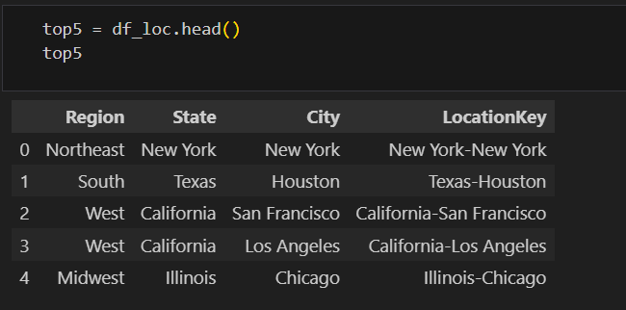

- Ta sẽ tiến hành xử lý một số cột cho phù hợp với việc tính toán

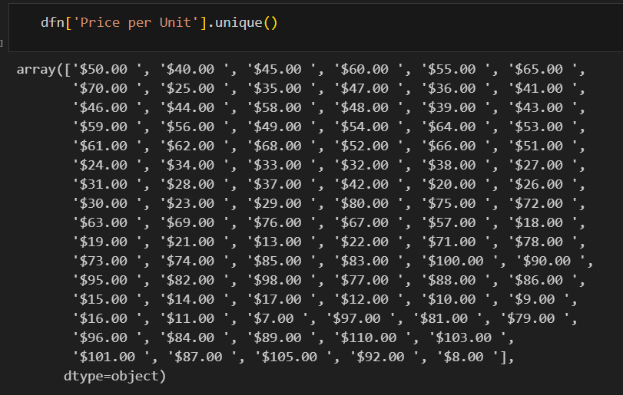

- Sau khi xử lý một số dữ liệu trong DataFrame, lúc này ta sẽ có thể trực quan hóa dữ liệu. Dưới đây là biểu đồ cột thể hiện cho tổng daonh thu của năm 2020 và 2021 của các nhà bán lẻ hãng giày ADIDAS

- Nhìn vào biểu đồ ta có thể thấy nhà bán lẻ ‘’West Gear’’ có tổng doanh thu cao nhất, sau đó lần lượt là các nhà bán lẻ có tổng doanh thu thấp dần hơn.

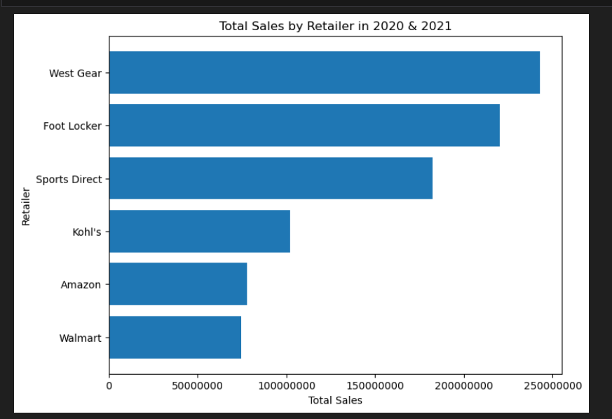

- Sau khi thực hiện xử lý dữ liệu và trực quan một số biểu đồ thể hiện dữ liệu cơ bản. Ta có thể xây dựng một ứng dụng thể hiện những biểu đồ trực quan hóa dữ liệu đó trên một trang web.

- Ta sẽ dùng thư viện “Dash” của Python để xây dựng một trang web như vậy

- Dưới đây là mã nguồn của trang web đó.

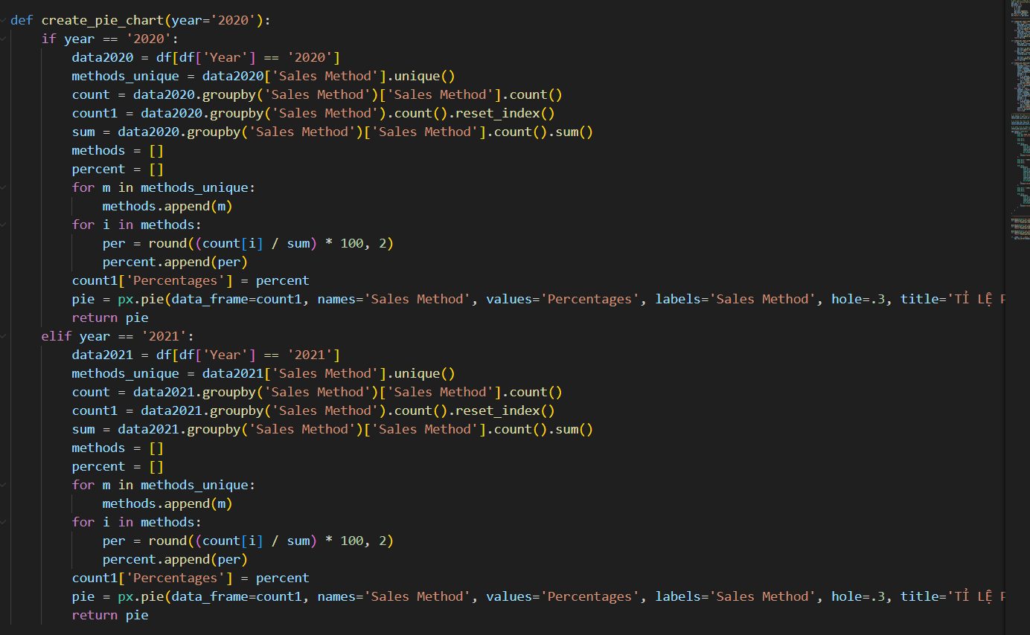

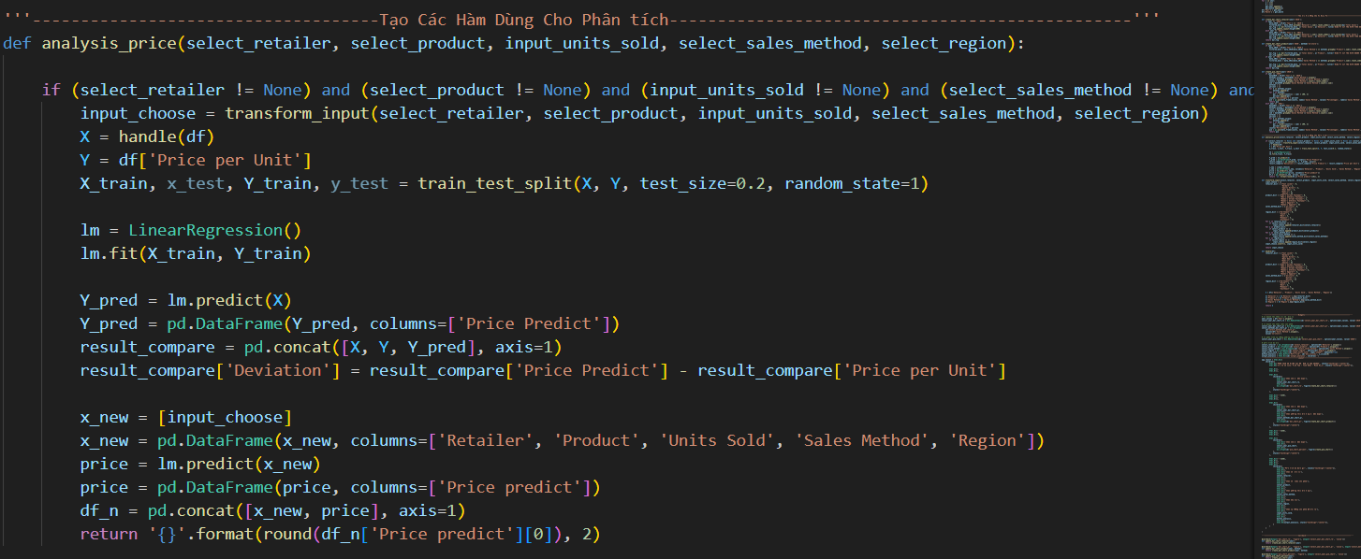

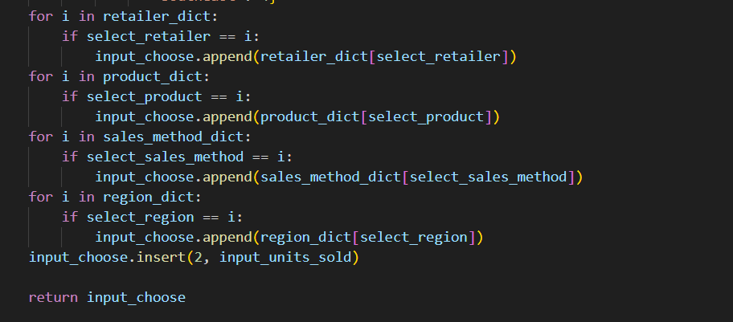

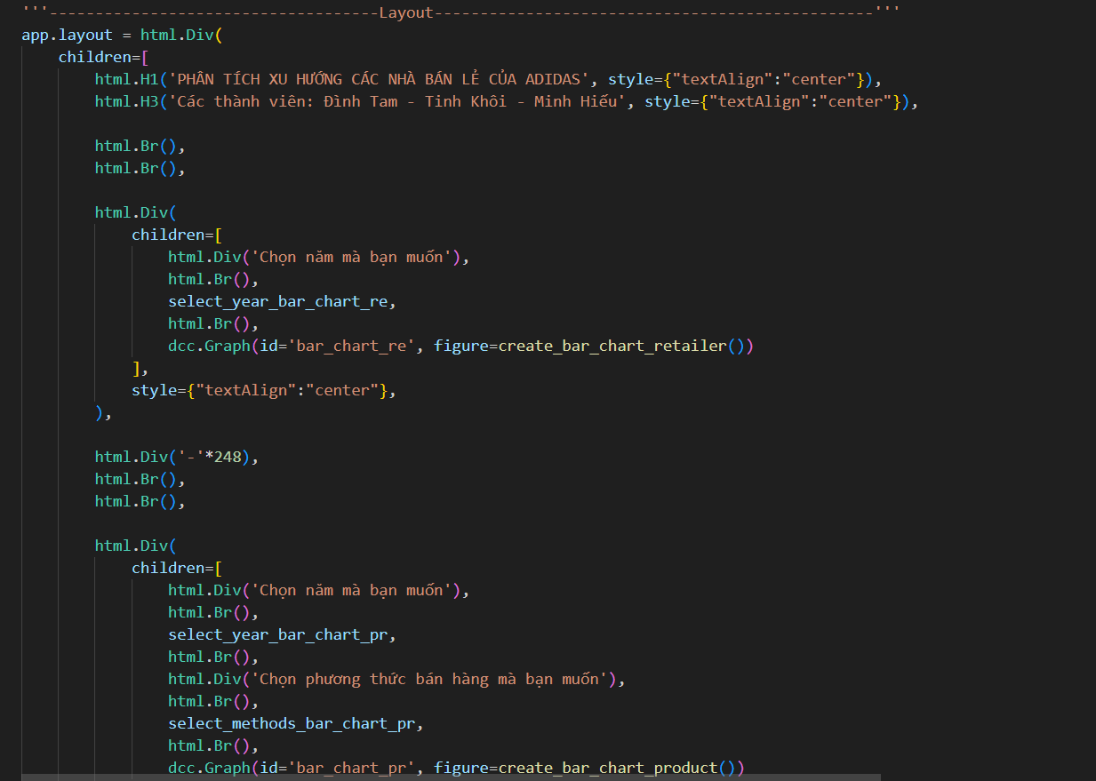

*Kết quả

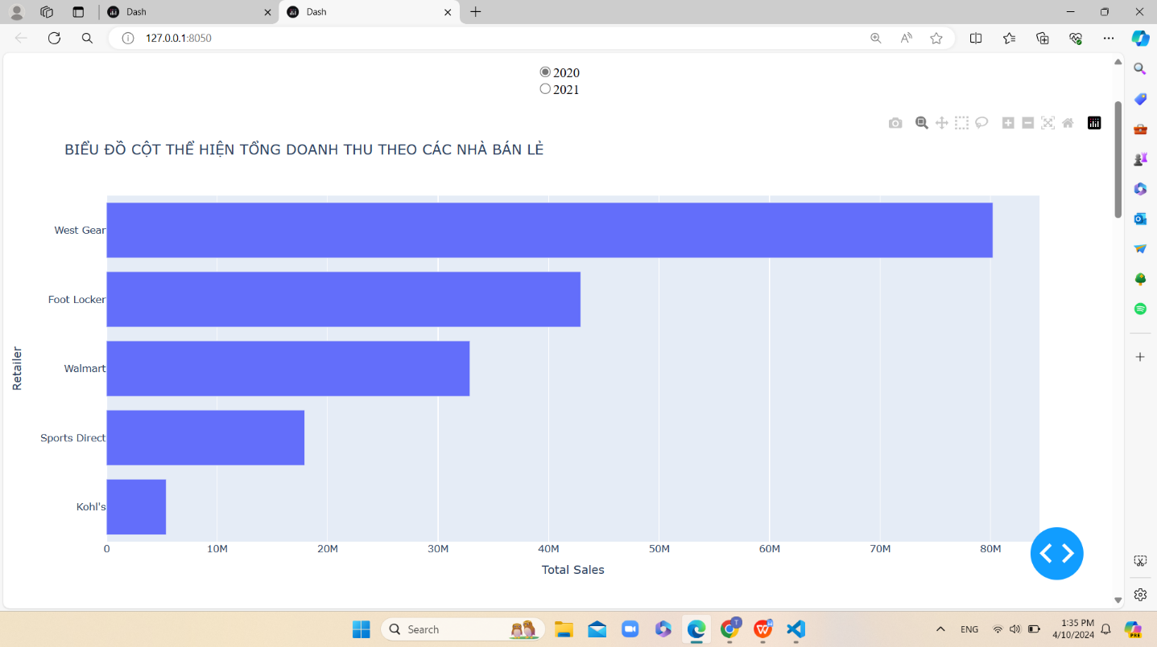

- Biểu đồ trên thể hiện doanh thu của các nhà bán lẻ trong năm 2020.

- Ta có thể thấy trong năm 2020 như trên ảnh, nhà bán lẻ ‘’West Gear’’ có doanh thu cao nhất và ngược lại nhà bán lẻ ‘’Kohl’s’’ có doanh thu thấp nhất trong tất cả nhà bán lẻ. Tiếp theo đó là các nhà bán lẻ khác đucợ sắp xếp từ trên xuống.

- Biểu đồ này thể hiện số doanh thu từ các phương thức bán hàng.

- Như trên ảnh trên ta thấy được với phương thức bán hàng là ‘’Outlet’’ trong năm 2021, với sản phẩm là ‘’Men’s Street Footwear’’ có số lượng doanh thu đã bán ra với phương thức ‘’Outlet’’ là nhiều nhất.

- Qua biểu đồ trên ta có thể xác định một số sản phẩm cùng với phương thức bán hàng mà khách hàng ưa thích nhất. Từ đó có thể dựa vào các số liệu trên để đưa ra một số phương thức đẩy mạnh doanh thu khác.

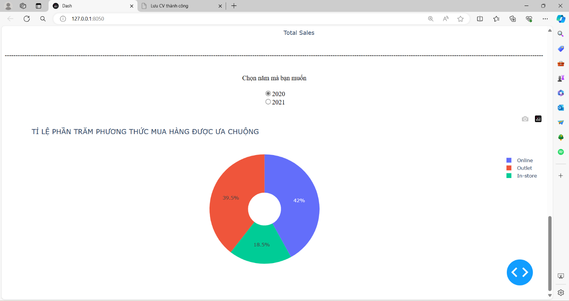

- Với biểu đồ Donut này ta có thể thấy trong năm 2020 với phương thưc bán hàng “Online” chiếm 42% so với các hình thức bán hàng khác, đứng thứ hai là ‘’Outlet’’ với 39,5% và cuối cùng là ‘’In-store’’ với 18,5%. Thông qua đó ta có thể kết luận rằng, khách có xu hướng mua hàng trực tuyến nhiều hơn đa số. Từ đó có thể đưa ra phương án phù hợp để tăng doanh thu của sản phẩm.

Phần phân tích dự báo.

- Phần tiếp theo là một dự đoán nhỏ được dùng với mô hình Linear Regression (hồi quy tuyến tính) để đưa ra dự báo về giá bán lẻ của sản phẩm theo một số tiêu chí nhất định.

- Với mô hình Linear Regression này ta có thể dễ dàng đưa ra dự báo tương đối chính xác cao.

## **2.3. Tổng kết**

- Ứng dụng trên còn rất cơ bản, chưa được hoàn thiện chỉn chu, ứng dụng chỉ có thể cho phép thể hiện một số biểu đồ cố định và chưa có thể cho phép người dùng tùy ý điều chỉnh dựa trên dữ liệu được đưa vào hay do người dùng tự cung cấp

- Một số chức năng dự kiến của ứng dụng là có thể thực hiện dự báo các thông tin đầu vào do người dùng cung cấp, và linh hoạt hơn trong việc đưa ra thông tin từ những biểu đồ hay có thể cho người dùng chọn các biểu đồ tùy thích.

# CHƯƠNG III: ĐÁNH GIÁ

## 3.1. Đánh giá

Khi phân tích xu hướng của nhà bán lẻ Adidas sẽ tập trung vào nhiều khía cạnh quan trọng của hoạt động kinh doanh của công ty. Đầu tiên là chiến lược bán lẻ của Adidas, trong đó bao gồm các kênh phân phối như cửa hàng bán lẻ trực tiếp, đại lý bán lẻ và cả kênh bán hàng trực tuyến. Việc mở rộng và vị trí của các cửa hàng trên toàn cầu cũng là một yếu tố quan trọng.

Mặt khác, việc đánh giá trải nghiệm mua sắm trực tuyến cũng đóng vai trò quan trọng, bao gồm cả tương tác với khách hàng thông qua các nền tảng thương mại điện tử. Việc nghiên cứu dịch vụ khách hàng của Adidas cũng sẽ được xem xét để hiểu rõ hơn về cách công ty cải thiện trải nghiệm của người tiêu dùng sau khi mua sản phẩm.

Ngoài ra, sự phân tích cạnh tranh là một phần không thể thiếu, trong đó phân tích các đối thủ trong ngành bán lẻ thể thao và thời trang để hiểu chiến lược và tiếp cận thị trường của họ. Sử dụng dữ liệu tiêu dùng để phân tích xu hướng mua sắm và sở thích của khách hàng cũng là một khía cạnh quan trọng trong quá trình phân tích này.